实验报告

**实验名称：实验3.4.1：基于端口的VLAN的划分**

学院： 计算机学院 班级： 07111904 学号： 1120191600 姓名： 曹哲瑀

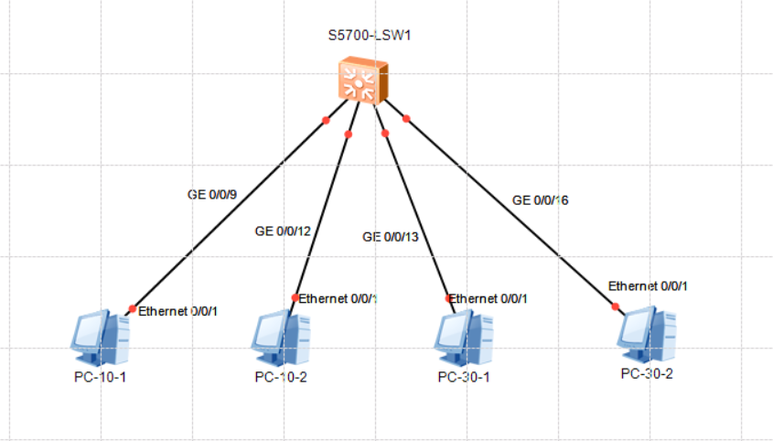1，请将创建的拓扑图截图粘贴到实验报告中。

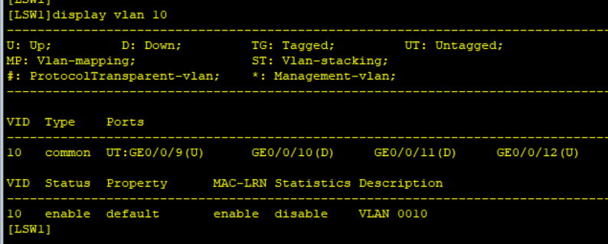2，请将VLAN 10信息截图粘贴到实验报告中。

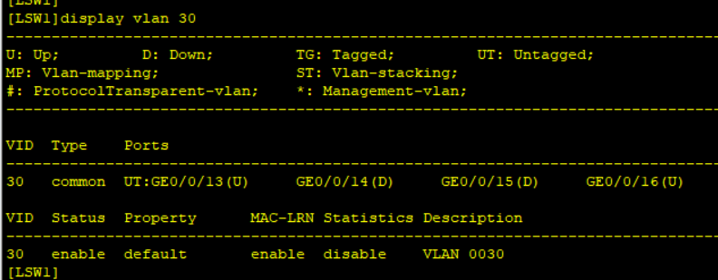3，请将VLAN 30信息截图粘贴到实验报告中。

4，假设要新创建一个VLAN 40，将端口17～20批量加入该VLAN。请写出交换机的配置命令。

[LSW1] vlan 40

[LSW1-vlan40] quit

[LSW1] port-group pvlan40

[LSW1-port-group-pvlan40] group-member gigabitethernet 0/0/17 to gigabitethernet 0/0/20

[LSW1-port-group-pvlan40] port link-type access

[LSW1-port-group-pvlan40] port default vlan 40

[LSW1-port-group-pvlan40] quit

[LSW1] display vlan 40

5，同一个VLAN中的PC能彼此ping通吗？请将ping命令执行结果的截图粘贴到实验报告中。

同一个VLAN中的PC可以彼此ping通。

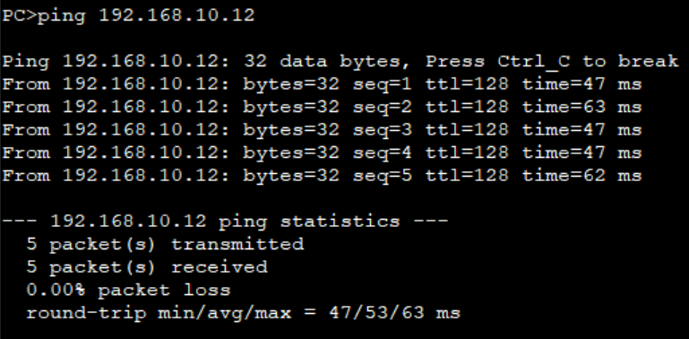**pc-10-1 to pc-10-2如下图所示：**

**pc-30-1 to pc-30-2如下图所示：**

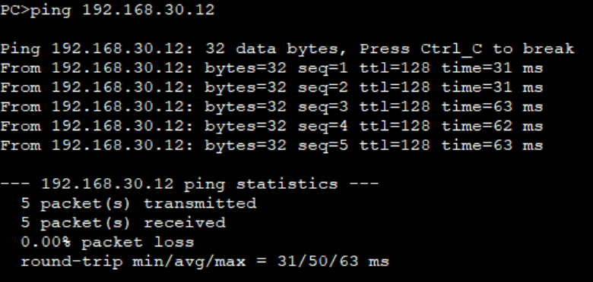

6，不同VLAN中的PC能彼此ping通吗？请将ping命令执行结果的截图粘贴到实验报告中。若不能ping通，请说明原因。

**不能ping通。vlan-10中的pc的包只能在他所在的vlan里广播，而不会转发到vlan30中，所以不同vlan中的pc无法收到彼此传递的信息包，所以不能彼此ping通。**

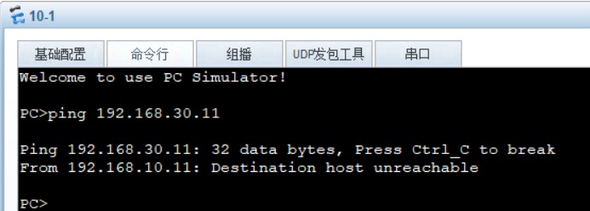**pc-10-1 to pc-10-2如下图所示：**

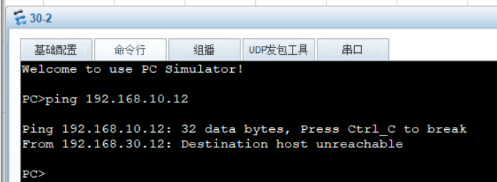**pc-30-1 to pc-30-2如下图所示：**